Câu 14: [2D4-1.2-1] (ĐỀ THAM KHẢO BGD&ĐT NĂM 2018-2019) Điểm nào trong hình vẽ bên là điểm biểu diễn của số phức ?
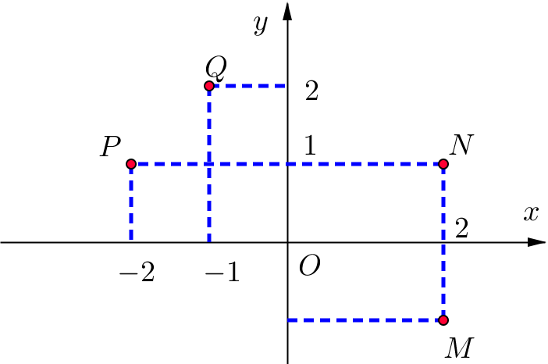
A. B. C. D.
Lời giải
Chọn D
Ta có điểm biểu diễn của số phức trên hệ trục tọa độ là điểm
Câu 29: [2D4-1.1-1] (ĐỀ MINH HỌA GBD&ĐT NĂM 2017) Cho số phức . Tìm phần thực và phần ảo của số phức :
A. Phần thực bằng và Phần ảo bằng B. Phần thực bằng và Phần ảo bằng
C. Phần thực bằng và Phần ảo bằng D. Phần thực bằng và Phần ảo bằng
Lời giải
Chọn D
. Vậy phần thực bằng và Phần ảo bằng .
Câu 4: [2D4-1.1-1] (ĐỀ THAM KHẢO BGD&ĐT NĂM 2017) Kí hiệu lần lượt là phần thực và phần ảo của số phức . Tìm , .
A. B.
C. D.
Lời giải
Chọn D
Số phức có phần thực là và phần ảo là .
Câu 4: [2D4-1.1-1] (MĐ 104 BGD&DT NĂM 2017) Cho số phức . Tính .
A. B. C. D.
Lời giải
Chọn D
Ta có .
Câu 1: [2D4-1.1-1] (MĐ 105 BGD&ĐT NĂM 2017) Cho số phức . Tìm phần thực của ?
A. B. C. D.
Lời giải
Chọn A
Số phức có phần thực .
Câu 5: [2D4-1.2-1] (MÃ ĐỀ 110 BGD&ĐT NĂM 2017) Số phức nào dưới đây có điểm biểu diễn trên mặt phẳng tọa độ là điểm như hình bên ?
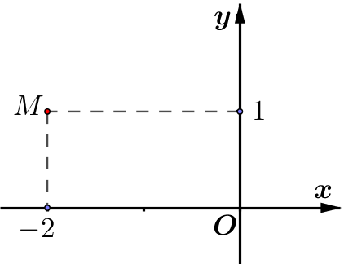
A. B. C. D.
Lời giải
Chọn C
Điểm là điểm biểu diễn số phức
Câu 7: [2D4-1.3-1] (MÃ ĐỀ 123 BGD&DT NĂM 2017) Số phức nào dưới đây là số thuần ảo.
A. B. C. D.
Lời giải
Chọn B
Số phức được gọi là số thuần ảo nếu phần thực của nó bằng .
Câu 1: [2D4-1.2-1] (ĐỀ THAM KHẢO BGD & ĐT 2018) Điểm trong hình vẽ bên là điểm biểu diễn số phức
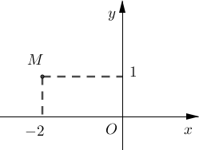
A. B. C. D.
Lời giải
Chọn A
Theo hình vẽ
Câu 9. [2D4-1.1-1] (Mã đề 101 BGD&ĐT NĂM 2018) Số phức có phần ảo bằng:
A. B. C. D.
Lời giải
Chọn D.
Câu 6. [2D4-1.1-1] (Mã đề 102 BGD&ĐT NĂM 2018) Số phức có phần thực bằng và phần ảo bằng là
A. B. C. D.
Lời giải
Chọn A
Số phức có phần thực bằng và phần ảo bằng là: .
Câu 11. [2D4-1.1-1] (MĐ 103 BGD&ĐT NĂM 2017-2018) Số phức có phần thực bằng
A. . B. C. . D. .
Lời giải
Chọn B
Số phức có phần thực bằng 5, phần ảo bằng .
Câu 9: [2D4-1.3-1] (Mã đề 104 BGD&ĐT NĂM 2018) Số phức có phần thực bằng và phần ảo bằng là
A. B. C. D.
Lời giải
Chọn D

